
RELATÓRIO DE ATIVIDADES
2014

Comissão de Desenvolvimento
Urbano – CDU

Câmara dos
Deputados


Sumário

1. Apresentação 5
2. Composição da Comissão 6
2.1 Mesa 6
2.2 Membros 7
3. Subcomissões 10
4. Projetos de Lei e de Decretos Legislativos Apreciados 12
5. Quadros Demonstrativos 20
5.1 Reuniões Realizadas em 2014 20
5.2 Proposições Apreciadas na Comissão 21
6. Requerimentos Apreciados 22
7. Eventos da Comissão 25
7.1 Audiências Públicas 25
7.2 Mesas-Redondas 46
7.3 Outros Eventos 47
8. Sugestões de Emendas ao Orçamento (LOA) para 2015 – PLN nº 13/2014-CN. 49
9. Quadro Técnico da Comissão de Desenvolvimento Urbano 50

Apresentação
A Comissão de Desenvolvimento Urbano – CDU encerra seu ano de atividades político-legislativas com a sensação de que muito contribuiu para o debate de temas e formulação de leis de interesse de toda a nacionalidade.
Dentre estes, destacam-se aspectos ligados à mobilidade urbana, aos resíduos sólidos e à habitação. Quanto ao último item, as discussões estiveram centradas nas formas de financiamento e no aperfeiçoamento do programa “Minha Casa, Minha Vida”.
Assim, no decorrer de 2014, deliberamos propostas legislativas que tiveram impacto direto sobre milhões de brasileiros. As iniciativas deram visibilidade não só a este Colegiado, mas também ao Poder Legislativo como um todo, em um ano marcado pelo reavivamento do papel da Política como cerne da formação do Estado Brasileiro e da consciência cívica de seus cidadãos.
A CDU, imersa também nesse momento único de nossa trajetória democrática, não se furtou a dar sua contribuição, exercendo com zelo sua missão constitucional e institucional. Além de reuniões deliberativas ordinárias, realizamos com esse propósito encontros políticos, audiências públicas e mesas-redondas. Ademais, dentro de nossa política de intercâmbio, recebemos uma delegação do Quênia, com quem trocamos experiências destinadas a fomentar a sustentabilidade e a solução de problemas comuns de mobilidade urbana.
Ressaltamos, ainda, o excelente trabalho realizado pelos membros desta Comissão, os quais, ao relatarem projetos de lei e participarem das discussões de inúmeras outras proposições, colaboraram decisivamente para o bom funcionamento das atividades parlamentares e legislativas deste ano.
Por fim, não poderia deixar de mencionar a satisfação e o privilégio que tive em conduzir os trabalhos da Comissão de Desenvolvimento Urbano. Considero esse período como um dos mais prazerosos e profícuos que tive em toda minha atividade parlamentar. Ao fazer o balanço das atividades da Comissão, esta Presidência tem a certeza de ter contribuído para que o País planeje, construa e remodele cidades mais consentâneas com a modernidade, oferecendo melhores condições de vida para o povo brasileiro.

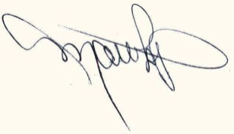

Deputado Mauro Lopes – PMDB/MG
Presidente da Comissão de Desenvolvimento Urbano

Composição da Comissão

2.1 Mesa
Eleição em 26/02/2014

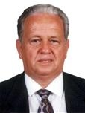
PRESIDENTE:
Dep. Mauro Lopes
PMDB/MG

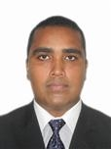 | 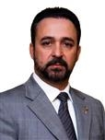 | 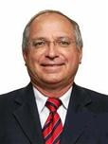
1º Vice-Presidente:  Dep. Alberto Filho  PMDB/MA | 2º Vice-Presidente:  Dep. Sérgio Moraes  PTB/RS | 3º Vice-Presidente:  Dep. Roberto Britto  PP/BA

2.2 Membros

Titulares
Alberto Filho  PMDB/MA (Gab. 617-IV) | 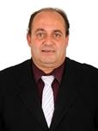  Eurico Júnior  PV/RJ (Gab. 375-III) | 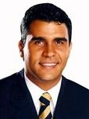  Fábio Souto  DEM/BA (Gab. 827-IV)
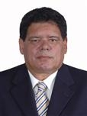  Flaviano Melo  PMDB/AC (Gab. 224-IV) | 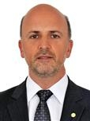  Helcio Silva  PT/SP (Gab. 542-IV) | 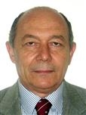  José Nunes  PSD/BA (Gab. 728-IV)
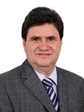  Júnior Coimbra  PMDB/TO (Gab. 274-III) | 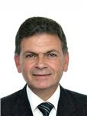  Leopoldo Meyer  PSB/PR (Gab. 233-IV) | 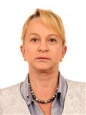  Magda Mofatto  PR/GO (Gab. 934-IV)
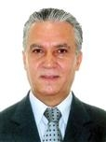  Magela  PT/DF (Gab. 941-IV) | Mauro Lopes  PMDB/MG (Gab. 844-IV) | 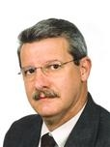  Paulo Foletto  PSB/ES (Gab. 839-IV)
Roberto Britto  PP/BA (Gab. 733-IV) | Sérgio Moraes  PTB/RS (Gab. 258-IV) | 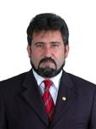  Zé Geraldo  PT/PA (Gab. 266-III)
Suplentes
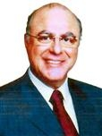  Arnaldo Jardim  PPS/SP (Gab. 245-IV) | 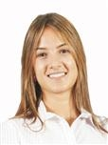  Bruna Furlan  PSDB/SP (Gab. 836-IV) | 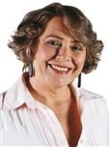  Érika Kokay  PT/DF (Gab. 203-IV)
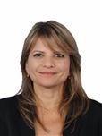  Flávia Morais  PDT/GO (Gab. 738-IV) | 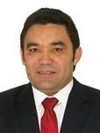  Genecias Noronha  SD/CE (Gab. 244-IV) | 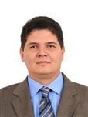  Heuler Cruvinel  PSD/GO (Gab. 275-III)
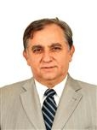  Izalci  PSDB/DF (Gab. 284-III) | 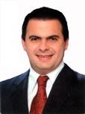  João Carlos Bacelar  PR/BA (Gab. 928-IV) | 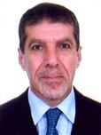  Jorge Bittar  PT/RJ (Gab. 232-IV)
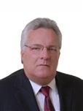  Jorge Côrte Real  PTB/PE (Gab. 621-IV) | 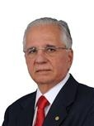  José Chaves  PTB/PE (Gab. 436-IV) | 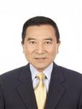  Junji Abe  PSD/SP (Gab. 340-IV)
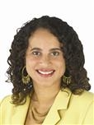  Luciana Santos  PCdoB/PE (Gab. 531-IV) | 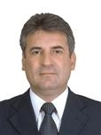  Mauro Mariani  PMDB/SC (Gab. 925-IV) | 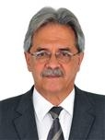  Nilmário Miranda  PT/MG (Gab. 318-IV)
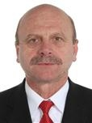  Ronaldo Benedet  PMDB/SC (Gab. 918-IV) | 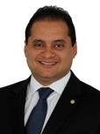  Weverton Rocha  PDT/MA (Gab. 285-III)

Subcomissões
Subcomissões Permanentes
 | Tema | Requerimento/ Autor |  | Data Aprov.  Requerimento |  | Presidente | Relator | Data de  Instalação |  | Membros Titulares |  | Membros Suplentes
01. | Modelo de Construção Sustentável no Brasil | Req. n. 59/12 – Dep. Arnaldo Jardim / Domingos Neto |  | 21/03/2012 |  |  |  | Não Instalada |  | 1. Arnaldo Jardim  2. Rosane Ferreira  3. William Dib  4. Nilmar Ruiz |  | 1.  2.  3.  4.
02. | Política Nacional de Resíduos Sólidos | Req. n. 64/12 – Dep. Adrian |  | 21/03/2012 |  |  |  | Não Instalada |  | 1. Adrian  2. Wilson Filho  3.  4. |  | 1.  2.  3.  4.
03. | Terrenos de marinha e seus acrescidos | Req. n. 100/13 – Dep. José Chaves |  | 03/04/13 |  |  |  | Não Instalada |  | 1. Mauro Mariani / Presidente  2. Celso Maldaner  3.  4. |  | 1.  2.  3.  4.
Subcomissões Especiais
 | Tema |  | Requerimento/ Autor | Data  Aprov. Req. | Presidente |  | Relator |  | Data de  Instalação |  | Membros Titulares | Membros Suplentes
01. | Acompanhar as obras do PAC |  | Req. n. 60/12 – Dep. Roberto Britto | 21/03/2012 | Roberto Britto |  |  |  | 18/04/12 |  | 1. Roberto Britto / Pres.  2. Rosane Ferreira  3. Rubens Otoni  4. | 1. Heuler Cruvinel  2.  3.  4.
02. | Mobilidade Urbana para a Copa do Mundo de 2014 e Olimpíadas de 2016 |  | Req. n. 62/12 – Dep. Valadares Filho | 21/03/2012 |  |  |  |  | Não instalada |  | 1. Heuler Cruvinel  2. Roberto Britto  3. Wilson Filho  4. | 1.  2.  3.  4.
03. | Iluminação Pública |  | Req. n. 67/12 – Dep. João Arruda | 21/03/2012 | Mauro Mariani |  |  |  | 10/04/12 |  | 1. Mauro Mariani / Pres.  2.  3.  4. | 1. Rosane Ferreira  2. Adrian  3. Genecias Noronha  4.

Projetos de Lei e de Decretos Legislativos Apreciados
Reunião Ordinária Deliberativa – 19/03/2014
- PROJETO DE LEI N. 4.882/12 - do Sr. José de Filippi - que "acrescenta o art. 95-A na Lei nº 9.503 de 23 de setembro de 1997, que instituiu o Código Brasileiro de Trânsito, com a seguinte redação".
EXPLICAÇÃO DA EMENTA: Estabelece uma faixa exclusiva para o tráfego de ônibus.
RELATOR: Deputado ROBERTO BRITTO.
PARECER: pela rejeição.
Discutiram a matéria: Dep. PAULO FOLETTO (PSB-ES) e Dep. ROBERTO BRITTO (PP-BA).
APROVADO O PARECER.
Reunião Ordinária Deliberativa – 26/03/2014
- PROJETO DE LEI N. 2.725/11 - do Sr. Romero Rodrigues - que "acrescenta dispositivo à Lei nº 10.257, de 10 de julho de 2001, que ‘regulamenta os arts. 182 e 183 da Constituição Federal, estabelece diretrizes gerais da política urbana e dá outras providências’".
EXPLICAÇÃO DA EMENTA: Proíbe às associações de moradores a cobrança de taxas dos moradores de vilas ou vias públicas de acesso fechado.
RELATOR: Deputado JOÃO CARLOS BACELAR.
PARECER: pela aprovação, com substitutivo.
Vista ao Deputado Paulo Ferreira, em 18/12/2013.
APROVADO O PARECER UNANIMEMENTE.
- PROJETO DE LEI N. 5.015/13 - do Sr. Félix Mendonça Júnior - que "inclui dispositivo na Lei nº 10.257, de 10 de julho de 2001 (Estatuto da Cidade), que prevendo, nas cidades com mais de duzentos mil habitantes, contrapartida pela valorização imobiliária decorrente do aumento do potencial construtivo ou da alteração de uso de solo".
RELATOR: Deputado HEULER CRUVINEL.
PARECER: pela rejeição.
Vista ao Deputado Alberto Filho, em 07/08/2013.
Os Deputados Heuler Cruvinel e Weverton Rocha apresentaram votos em separado.
REJEITADO O PARECER.
Designado relator do vencedor, Dep. Weverton Rocha.
Parecer vencedor, Dep. Weverton Rocha, pela aprovação, com substitutivo.
Aprovado o parecer vencedor do Dep. Weverton Rocha, contra os votos dos Deputados Helcio Silva, Alberto Filho, Paulo Foletto, Nilmário Miranda e Heuler Cruvinel. O parecer do relator, Dep. Heuler Cruvinel, passou a constituir voto em separado.
- PROJETO DE LEI N. 6.354/13 - da Sra. Gorete Pereira - que "torna obrigatória a instalação de elevadores de maca em edifícios públicos, residenciais e comerciais de todo o País".
RELATOR: Deputado PAULO FOLETTO.
PARECER: pela rejeição.
APROVADO O PARECER.
Reunião Ordinária Deliberativa – 09/04/2014
- PROJETO DE LEI N. 2.897/08 - do Sr. Miguel Martini - que "altera a Lei n. 10.257, de 10 de julho de 2001, que ‘regulamenta os arts. 182 e 183 da Constituição Federal, estabelece diretrizes gerais da política urbana e dá outras providências’ (Estatuto da Cidade), no que diz respeito à arborização urbana".
RELATOR: Deputado EURICO JÚNIOR.
PARECER: pela aprovação do Substitutivo do Senado Federal ao PL nº 2.897-E/08
APROVADO UNANIMEMENTE O PARECER.
Reunião Ordinária Deliberativa – 07/05/2014
- PROJETO DE LEI N. 5.020/13 - do Senado Federal - Antonio Carlos Valadares - (PLS 444/2011) - que "altera a Lei n. 11.445, de 5 de janeiro de 2007, que estabelece diretrizes nacionais para o saneamento básico, para tornar obrigatória a medição individualizada do consumo hídrico nas novas edificações condominiais".
RELATOR: Deputado NILMÁRIO MIRANDA.
PARECER: pela aprovação.
APROVADO UNANIMEMENTE O PARECER.
- PROJETO DE LEI N. 2.043/11 - do Sr. Ricardo Izar - que "regula o exercício da profissão de paisagista e dá outras providências".
RELATOR: Deputado HEULER CRUVINEL.
PARECER: pela aprovação deste e das Emendas n.s 1 e 2 da Comissão de Educação, com Substitutivo
Discutiram a matéria: Dep. Roberto Britto (PP-BA), Dep. Ricardo Izar (PSD-SP) e Dep. José Nunes (PSD-BA).
Parecer com complementação de voto, Dep. Heuler Cruvinel (PSD-GO), pela aprovação deste, da emenda de relator 1 da CE, e da emenda de relator 2 da CE.
APROVADO O PARECER COM COMPLEMENTAÇÃO DE VOTO.
- PROJETO DE LEI N. 6.795/13 - do Sr. Rubens Bueno - que "acrescenta os arts. 4º-A e 4º-B ao Capítulo II - Dos Requisitos Urbanísticos para Loteamento da Lei n. 6.766, de 19 de dezembro de 1979, que dispõe sobre o Parcelamento do Solo Urbano e dá outras providências".
RELATOR: Deputado PAULO FOLETTO.
PARECER: pela rejeição.
Discutiram a matéria: Dep. MAGELA (PT-DF), Dep. SÉRGIO MORAES (PTB-RS) e Dep. PAULO FOLETTO (PSB-ES).
APROVADO UNANIMEMENTE O PARECER.
Reunião Ordinária Deliberativa – 21/05/2014
- PROJETO DE LEI N. 62/11 - do Sr. Otavio Leite - que "estabelece a afetação específica do imóvel da União a que faz referência, para o exclusivo fim de implantação de aterro sanitário de interesse metropolitano, em atenção ao disposto no Art. 225 da Constituição Federal".
EXPLICAÇÃO DA EMENTA: Cessão da área do Campo de Provas de Gericinó.
RELATOR: Deputado PAULO FOLETTO.
PARECER: pela rejeição.
APROVADO UNANIMEMENTE O PARECER.
- PROJETO DE LEI N. 4.095/12 - do Sr. Bohn Gass - que "altera a Lei n. 10.257, de 10 de julho 2001, que regulamenta os arts. 182 e 183 da Constituição Federal, estabelece diretrizes gerais da política urbana e dá outras providências, no sentido da promoção do equilíbrio ambiental e das cidades sustentáveis".
RELATOR: Deputado EURICO JÚNIOR.
PARECER: pela aprovação, com emenda da Comissão de Meio Ambiente e Desenvolvimento Sustentável.
APROVADO UNANIMEMENTE O PARECER, COM COMPLEMENTAÇÃO DE VOTO.
- PROJETO DE LEI N. 6.207/13 - do Sr. Walter Feldman - que "altera a Lei n. 6.766, de 19 de dezembro de 1979, que dispõe sobre o parcelamento do solo urbano, a Lei n. 9.503, de 23 de setembro de 1997, que institui o Código de Trânsito Brasileiro, a Lei n. 11.977, de 7 de julho de 2009, que dispõe sobre o Programa Minha Casa Minha Vida e a Lei n. 12.587, de 3 de janeiro de 2012, que institui as diretrizes da Política Nacional de Mobilidade Urbana, para dispor sobre a circulação de pedestres e ciclistas". (Apensado: PL 6.761/2013)
RELATOR: Deputado PAULO FOLETTO.
PARECER: pela aprovação deste, com emendas, e pela rejeição do PL n. 6.761/13, apensado.
APROVADO UNANIMEMENTE O PARECER.
Reunião Ordinária Deliberativa – 06/08/2014
- PROJETO DE LEI N. 5.663/13 - do Sr. Ivan Valente - que "acrescenta inciso ao art. 52 da Lei n. 10.257, de 10 de julho de 2001, que "regulamenta os arts. 182 e 183 da Constituição Federal, estabelece diretrizes gerais da política urbana e dá outras providências"".
EXPLICAÇÃO DA EMENTA: Incorre em improbidade administrativa o prefeito que impedir ou deixar de garantir a participação de comunidades, movimentos e entidades da sociedade civil na definição dos instrumentos de política urbana.
RELATOR: Deputado EURICO JÚNIOR.
PARECER: pela aprovação, com emendas.
Vista ao Deputado Walney Rocha, em 27/11/2013.
APROVADO UNANIMEMENTE O PARECER.
- PROJETO DE LEI N. 5.035/13 - do Sr. Antonio Bulhões - que "altera a Lei n. 4.591, de 16 de dezembro de 1964, que "Dispõe sobre o condomínio em edificações e as incorporações imobiliárias", para que o rateio das despesas condominiais seja feito de acordo com o número de unidades da edificação".
RELATOR: Deputado MAURO MARIANI.
PARECER: pela rejeição.
Vista ao Deputado João Paulo Lima, em 03/07/2013.
APROVADO UNANIMEMENTE O PARECER.
Reunião Ordinária Deliberativa – 29/10/2014
- PROJETO DE LEI N. 6.962/13 - da Comissão Externa, com ônus para esta Casa, objetivando visitar a região serrana do Rio de Janeiro, para averiguar os danos sociais, ambientais e econômicos, decorrentes das enchentes, inundações e desmoronamentos, bem como verificar as providências que estão sendo tomadas no sentindo de atender as populações afetadas - que "altera a Lei n. 11.977, de 7 de julho de 2007, que dispõe sobre o Programa Minha Casa Minha Vida (PMCMV), para prever a destinação de recursos a Municípios com áreas em risco de desastre".
EXPLICACAO DA EMENTA: Altera a Lei n. 11.977, de 2009.
RELATOR: Deputado HEULER CRUVINEL.
PARECER: pela aprovação, com emenda.
APROVADO UNANIMEMENTE O PARECER.
- PROJETO DE LEI N. 7.093/14 - do Sr. Irajá Abreu - que "acresce dispositivo à Lei n. 6.015, de 31 de dezembro de 1973".
EXPLICAÇÃO DA EMENTA: Estabelece critérios para dispensa de alvará na averbação de construção residencial urbana unifamiliar.
RELATOR: Deputado PAULO FOLETTO.
PARECER: pela aprovação.
APROVADO UNANIMEMENTE O PARECER.
- PROJETO DE LEI N. 7.416/14 - da Sra. Jaqueline Roriz - que "dispõe sobre a padronização de placas de sinalização de endereços em vias urbanas".
RELATOR: Deputado HEULER CRUVINEL.
PARECER: pela aprovação.
DISCUTIU A MATÉRIA A DEP. ÉRIKA KOKAY (PT-DF).
APROVADO UNANIMEMENTE O PARECER.
Reunião Ordinária Deliberativa – 05/11/2014
- PROJETO DE LEI N. 3.769/12 - do Sr. Paulo Magalhães - que "dispõe sobre a legitimação dos imóveis urbanos que não possuem escrituras públicas e dá outras providências".
RELATOR: Deputado ROBERTO BRITTO.
PARECER: pela aprovação.
Vista ao Deputado Helcio Silva, em 26/03/2014.
APROVADO UNANIMEMENTE O PARECER.
Reunião Ordinária Deliberativa – 12/11/2014
- PROJETO DE LEI N. 4.923/13 - da Sra. Nilda Gondim - que "dispõe sobre as obrigações que devem ser observadas por proprietários, administradores e responsáveis por boates, casas de shows, bares, restaurantes e estabelecimentos congêneres, que funcionem em locais fechados, estabelecendo maior rigor para a liberação de seus alvarás de funcionamento". (Apensados: PL 4924/2013 (Apensado: PL 5553/2013), PL 4925/2013, PL 4949/2013, PL 4952/2013, PL 4939/2013 (Apensado: PL 5537/2013), PL 4964/2013, PL 5032/2013, PL 5030/2013, PL 5249/2013, PL 5320/2013, PL 5424/2013, PL 6716/2013, PL 6760/2013, PL 7823/2014 e PL 8036/2014)
RELATOR: Deputado MAURO MARIANI.
PARECER: pela aprovação deste, do PL 4924/2013, do PL 4925/2013, do PL 4939/2013, do PL 4949/2013, do PL 4952/2013, do PL 4964/2013, do PL 5030/2013, do PL 5032/2013, do PL 5249/2013, do PL 5320/2013, do PL 5424/2013, do PL 6716/2013, do PL 6760/2013, do PL 7823/2014, do PL 8036/2014, do PL 5553/2013, e do PL 5537/2013, apensados, com substitutivo.
APROVADO O PARECER UNANIMEMENTE.
Reunião Ordinária Deliberativa – 26/11/2014
- PROJETO DE LEI N. 4.481/12 - do Senado Federal - Cícero Lucena - (PLS 556/2011) - que "dispõe sobre o exercício domiciliar de profissão liberal (home office)".
RELATOR: Deputado HEULER CRUVINEL.
PARECER: pela aprovação.
DISCUTIU A MATÉRIA A DEP. ÉRIKA KOKAY (PT-DF).
APROVADO UNANIMEMENTE O PARECER.
- PROJETO DE LEI N. 1.379/11 - do Sr. Romero Rodrigues - que "dispõe sobre a arborização de passeio público em conjunto habitacional financiado com recurso público".
RELATOR: Deputado ALBERTO FILHO.
PARECER: pela aprovação deste, na forma do substitutivo da Comissão de Meio Ambiente e Desenvolvimento Sustentável.
DISCUTIU A MATÉRIA O DEP. ROBERTO BRITTO (PP-BA).
APROVADO UNANIMEMENTE O PARECER.
- PROJETO DE LEI N. 7.189/14 - do Sr. Junji Abe - que "altera dispositivo da Lei n. 10.741, de 1º de outubro de 2003 - Estatuto do Idoso".
RELATOR: Deputado HEULER CRUVINEL.
PARECER: pela aprovação, com substitutivo.
Vista à Deputada Érika Kokay, em 29/10/2014.
DISCUTIU A MATÉRIA A DEP. ÉRIKA KOKAY (PT-DF).
APROVADO UNANIMEMENTE O PARECER.

Reunião Ordinária Deliberativa – 10/12/2014
- PROJETO DE LEI N. 6.014/13 - do Senado Federal - Marcelo Crivella - (PLS n. 491/2011) - que "determina a realização periódica de inspeções em edificações e cria o Laudo de Inspeção Técnica de Edificação (Lite)". (Apensados: PL's n. 6.382/2013 e 6.841/2013)
RELATOR: Deputado ROBERTO BRITTO.
PARECER: pela aprovação deste, com Emendas e pela rejeição dos PL's n. 6.382/2013, e 6.841/2013, apensados.
APROVADO UNANIMEMENTE O PARECER.
- PROJETO DE LEI N. 6.015/13 - do Senado Federal - Roseana Sarney - (PLS n. 331/2006) - que "acrescenta art. 48-A à Lei nº 10.257, de 10 de julho de 2001 (Estatuto da Cidade), e § 8º ao art. 50 da Lei nº 11.445, de 5 de janeiro de 2007, que estabelece diretrizes nacionais para o saneamento básico, para autorizar a redução ou a dispensa de contrapartidas financeiras municipais nas condições que especifica".
EXPLICAÇÃO DA EMENTA: Execução de programas habitacionais de interesse social.
RELATOR: Deputado MAURO MARIANI.
PARECER: pela aprovação deste, com Emendas e da Emenda da Comissão de Integração Nacional, Desenvolvimento Regional e da Amazônia.
APROVADO UNANIMEMENTE O PARECER.
- PROJETO DE LEI N. 7.706/14 - do Sr. Eduardo Sciarra - que "regulamenta a operação das Companhias de Habitação ou órgãos assemelhados, esclarecendo e consolidando procedimentos operacionais a serem empregados de modo a viabilizar a atuação desses agentes no Sistema Financeiro da Habitação".
EXPLICAÇÃO DA EMENTA: Altera a Lei n. 8.727, de 1993.
RELATOR: Deputado JUNJI ABE.
PARECER: pela aprovação.
APROVADO UNANIMEMENTE O PARECER.

Quadros Demonstrativos

5.1 Reuniões Realizadas em 2014

Ordinárias Deliberativas | Extraordinárias Deliberativas | Audiências Públicas | Seminários | Outros Eventos | Total
13 | 0 | 10 | 0 | 1 | 24

5.2 Proposições Apreciadas na Comissão

Aprovadas | Rejeitadas | Prejudicadas | Arquivadas
18 | 6 | 0 | 0

Requerimentos Apreciados

COMISSÃO DE DESENVOLVIMENTO URBANO - CDU
REQUERIMENTOS 2013
REQ/Nº | DEPUTADO AUTOR | EMENTA | DATA APROVAÇÃO | DATA DA REALIZAÇÃO
136/13 | Dep. Roberto Britto | Requer a realização de Audiência Pública com os seguintes convidados: Sr. Carlos Alberto de Morais, Vice Presidente do Sindicato da Habitação do Estado de São Paulo – SECOVI/SP, o Sr. Flavio Correia de Souza, Presidente do CREA do Distrito Federal, o Coronel Júlio César dos Santos, representante do Corpo de Bombeiro do Distrito Federal e o Sr. Luiz Carlos Ribeiro, Secretário de Estado de Defesa Civil do Distrito Federal para tratar de assuntos de grande relevância direcionado a criação de uma política nacional de inspeção periódica das edificações de uso coletivo – públicas ou privadas já tratado no PL 6.014 de 2013. | 27/11/13 | 07/05/2014
138/14 | Dep. Mauro Mariani | Requer a realização de Audiência Pública para tratar especificamente da avaliação dos resultados e a continuidade do PMCMV (Programa Minha Casa Minha Vida), modalidade Oferta Pública, destinado a municípios com população de até 50 mil habitantes. | 12/03/2014 | 02/04/14
139/14 | Dep. Nilmário Miranda, Helcio Silva e Roberto Britto | Requer realização de reunião de audiência pública para apresentação das deliberações da 5ª Conferência Nacional das Cidades, realizada em novembro/2013. | 19/03/2014 | 22/04/14
140/14 | Dep. Mauro Mariani | Requer audiência pública para discutir normas gerais de segurança contra incêndio e o Projeto de lei 4923/2013. | 26/03/2014 | 21/05/14
141/14 | Dep. Helcio Silva | Requer a realização de Audiência Pública para debater, no âmbito desta Comissão, a Mobilidade Urbana. | 26/03/2014 | CANCELADA
143/14 | Dep. Alberto Filho | Requer realização de Audiência Pública para debater a execução de projetos de saneamento básico nos municípios brasileiros. | 09/04/2014 | 14/05/14
144/14 | Dep. Érika Kokay | Debater o PPCUB | 09/04/2014 | 27/05/14
145/14 | Dep. Érika Kokay | Situação dos Catadores de Material Reciclável e Reutilizável do DF | 09/04/2014 | 29/04/14
146/14 | Dep. Magela e outros | Solicita que seja convidado o Sr. Ministro da Agricultura Pecuária e Abastecimento, Sr. Neri Geller, a comparecer a esta Comissão para prestar esclarecimentos e debater os óbices criados pela Embrapa - Empresa Brasileira de Pesquisa Agropecuária - para devolver uma área que ocupa irregularmente na Cidade de Planaltina, no Distrito Federal | 07/05/2014 | CANCELADA
148/14 | Dep. Bruna Furlan, Izalci e Silvio Torres  *Subscrito pelos Dep. Roberto Britto, Eurico Júnior e Helcio Silva | Requer a realização de Audiência Pública destinada ao debate de questões referentes à regularização de condomínios no Distrito Federal. | 06/08/2014 | NÃO REALIZADA
149/14 | Dep. Izalci | Debate sobre o disposto no PL n. 7.855, de 2014, que “institui, nos termos do caput do art. 182 da Constituição Federal, normas gerais para a ocupação e utilização de área pública urbana por equipamentos urbanos do tipo quiosque, trailer, feira e banca de venda de jornais e de revistas” | 29/10/2014 | 02/12/2014
150/14 | Dep. Érika Kokay | Nomeação dos candidatos aprovados no concurso público para engenheiro civil, realizado pela Caixa Econômica Federal | 29/10/2014 | 18/11/2014
151/14 | Dep. Heuler Cruvinel, Dep. Érika Kokay e Dep. Roberto Britto | Instrução do Projeto de Lei (PL) nº 7.189, de 2014 | 05/11/2014 | 25/11/2014

Eventos da Comissão

Audiências Públicas
    - Avaliação dos resultados e da continuidade do Programa Minha Casa Minha Vida, modalidade Oferta Pública, destinado a municípios com até 50 mil habitantes.
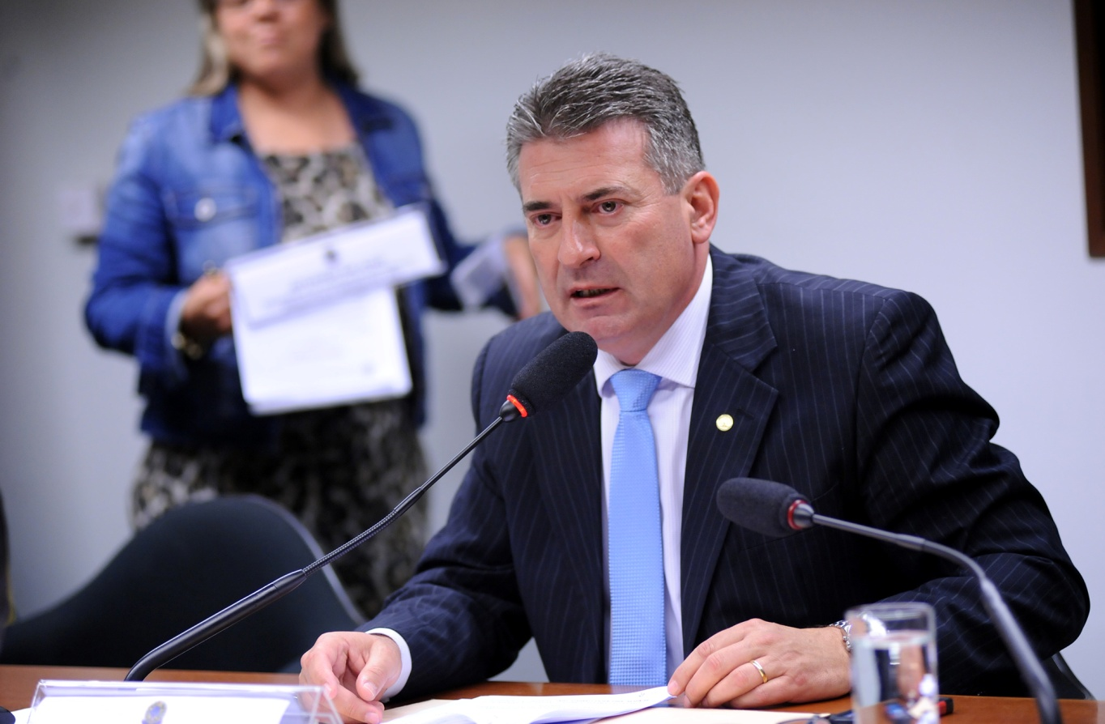
Dep. Mauro Mariani
Autor do Requerimento n.º 138/2014

Fonte: Agência Câmara

Data de Realização:
02 de abril de 2014.
Requerimento:
Requerimento n. 138/2014, de autoria do Deputado Mauro Mariani.
Tema:
Tratar da avaliação dos resultados e da continuidade do Programa Minha Casa Minha Vida, modalidade Oferta Pública, destinado a municípios com até 50 mil habitantes.
Convidados presentes:
Maria do Carmo Avesani
Representante da Secretaria Nacional de Habitação - Ministério das Cidades.
Diretora do Departamento de Produção Habitacional da Secretaria Nacional de Habitação;
Márcio Luiz Vale
Diretor da Coordenação Geral de Habitação da Secretaria de Programa de Aceleração do Crescimento do Ministério do Planejamento, Orçamento e Gestão – MP;
Carlos Eduardo Marun
Presidente do Fórum Nacional de Secretários de Habitação e Secretário de Estado de Habitação e das Cidades - SEHAC/MS;
Nylton Velloso Filho
Vice-Presidente da Associação Brasileira das Entidades de Crédito Imobiliário e Poupança – ABECIP;
Luiz Benes Leocádio
Presidente da Federação dos Municípios do Rio Grande do Norte – FEMURN;
Mounir Chaowiche
Presidente da Associação Brasileira de COHABs e Agentes Públicos de Habitação – ABC;
Jeferson Salazar
Presidente da Federação Nacional de Arquitetos e Urbanistas – FNA;
Abelardo Campoy Diaz
Membro do conselho jurídico do Sindicato das Empresas de Compra, Venda, Locação e Administração de Imóveis Residenciais e Comerciais de São Paulo - SECOVI/SP.

    - Apresentação das deliberações da 5ª Conferência Nacional das Cidades, realizada em novembro/2013
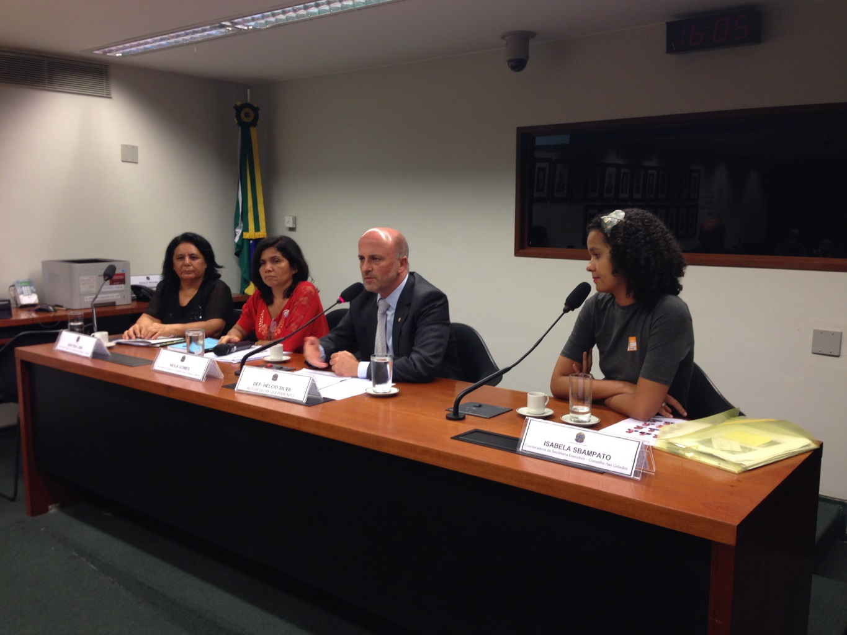
Fonte: CDU

- Bartíria Lima
Representante do Movimento Popular no Conselho Nacional das Cidades Entidade - Confederação Nacional das Associações de Moradores (CONAM);
- Neila Gomes
Representante do Movimento Popular no Conselho Nacional das Cidades;
- Dep. Helcio Silva
Autor do Requerimento;
- Isabela Sbampato
Coordenadora da Secretaria Executiva do Conselho Nacional das Cidades - Ministério das Cidades.

Data de Realização:
22 de abril de 2014.
Requerimento:
Requerimento n. 139/2014, de autoria dos Deputados Nilmário Miranda, Helcio Silva e Roberto Britto, aprovado em 16/04/2014.

Tema:
Apresentação das deliberações da 5ª Conferência Nacional das Cidades, realizada em novembro/2013.
Convidados presentes :
Inês Magalhães
Secretária Nacional de Habitação do Ministério das Cidades;
Paulo Alves Rochel Filho
Secretário-Executivo do Conselho Nacional das Cidades - Ministério das Cidades;
Isabela Sbampato
Coordenadora da Secretaria Executiva do Conselho Nacional das Cidades - Ministério das Cidades;
Neila Gomes
Representante do Movimento Popular no Conselho Nacional das Cidades
Entidade - Movimento Nacional de Luta pela Moradia (MNLM);
Bartíria Lima
Representante do Movimento Popular no Conselho Nacional das Cidades Entidade - Confederação Nacional das Associações de Moradores (CONAM).

    - Coleta Seletiva e a Inclusão dos (as) Catadores (as) de Materiais Reutilizáveis e Recicláveis do Distrito Federal
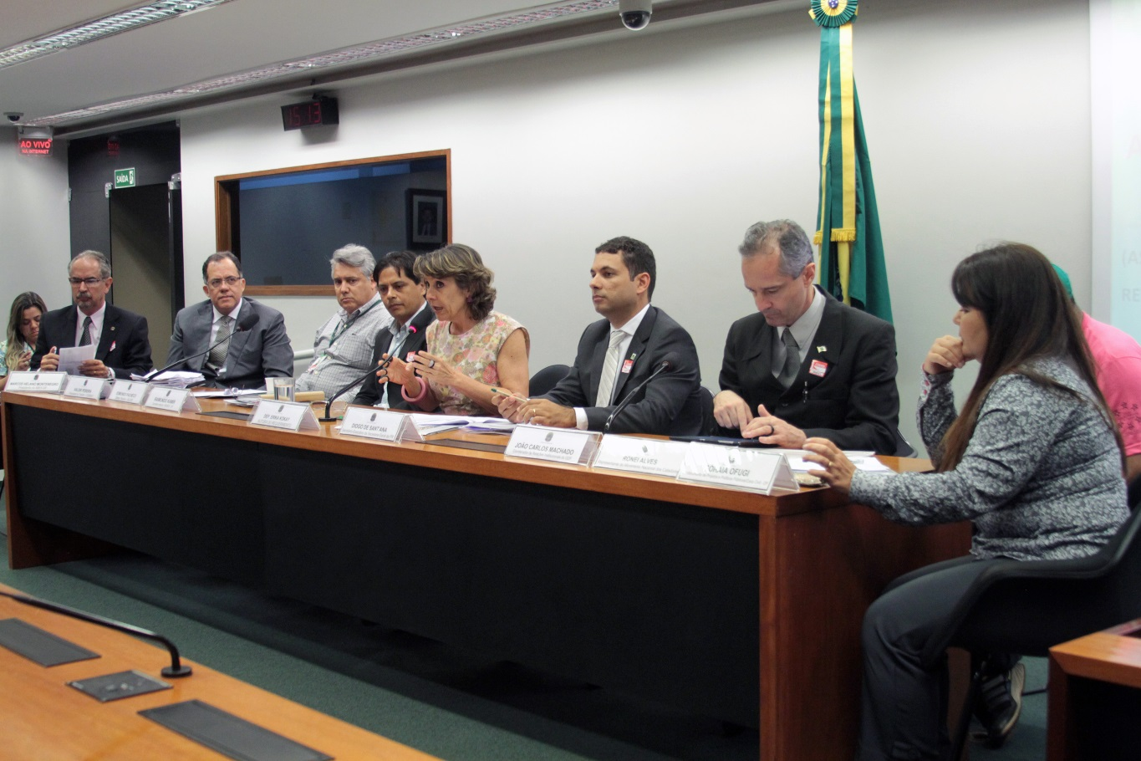
- Marcos Helano Montenegro
Presidente da Associação Brasileira de Engenharia Sanitária
e Ambiental (ABES-Seção DF);
- Valdir Pereira Da Silva
Coordenadoria Nacional de Defesa do Meio Ambiente do Trabalho (CODEMAT) - Ministério Público do Trabalho;
- Edmundo Pacheco
Diretor Técnico do Serviço de Limpeza Urbana do Distrito Federal;
- Raimundo Kamir
Secretário-Adjunto de Desenvolvimento Social e Transferência de Renda do Governo do Distrito Federal (SEDEST);
- Dep. Érika Kokay
Autora do Requerimento;
- Diogo de Sant'ana
Secretário-Executivo da Secretaria Geral da Presidência da República;
- João Carlos Machado
Coordenador de Relações Institucionais do Governo do Distrito Federal;
- Ronei Alves da Silva
Representante do Movimento Nacional dos Catadores;
- Soraia Ofugi
Coordenadora de Monitoramento dos Projetos e das Políticas Públicas da Casa Civil da Governadoria do Distrito Federal.

Fonte: Agência Câmara

Data de Realização:
29 de abril de 2014.
Requerimento:
Requerimento n. 145/14, de autoria da deputada Érika Kokay.
Tema:
Discutir a Coleta Seletiva e a Inclusão dos (as) Catadores (as) de Materiais Reutilizáveis e Recicláveis do Distrito Federal.
Convidados presentes:
Diogo de Sant'ana
Secretário-Executivo da Secretaria Geral da Presidência da República;

João Carlos Machado
Coordenador de Relações Institucionais do Governo do Distrito Federal;

Soraia Ofugi
Coordenadora de Monitoramento dos Projetos e das Políticas Públicas da Casa Civil da Governadoria do Distrito Federal;

Raimundo Kamir
Secretário-Adjunto de Desenvolvimento Social e Transferência de Renda do Governo do Distrito Federal (SEDEST);

Edmundo Pacheco
Diretor Técnico do Serviço de Limpeza Urbana do Distrito Federal;

Valdir Pereira Da Silva
Coordenadoria Nacional de Defesa do Meio Ambiente do Trabalho (CODEMAT) - Ministério Público do Trabalho;

Marcos Helano Montenegro
Presidente da Associação Brasileira de Engenharia Sanitária e Ambiental (ABES-Seção DF);

Ronei Alves da Silva
Representante do Movimento Nacional dos Catadores;

Roberto Carlos Batista
Promotor de Justiça de Defesa do Meio Ambiente (PRODEMA) do Ministério Público do Distrito Federal e Territórios.

    - Política nacional de inspeção periódica das edificações de uso coletivo
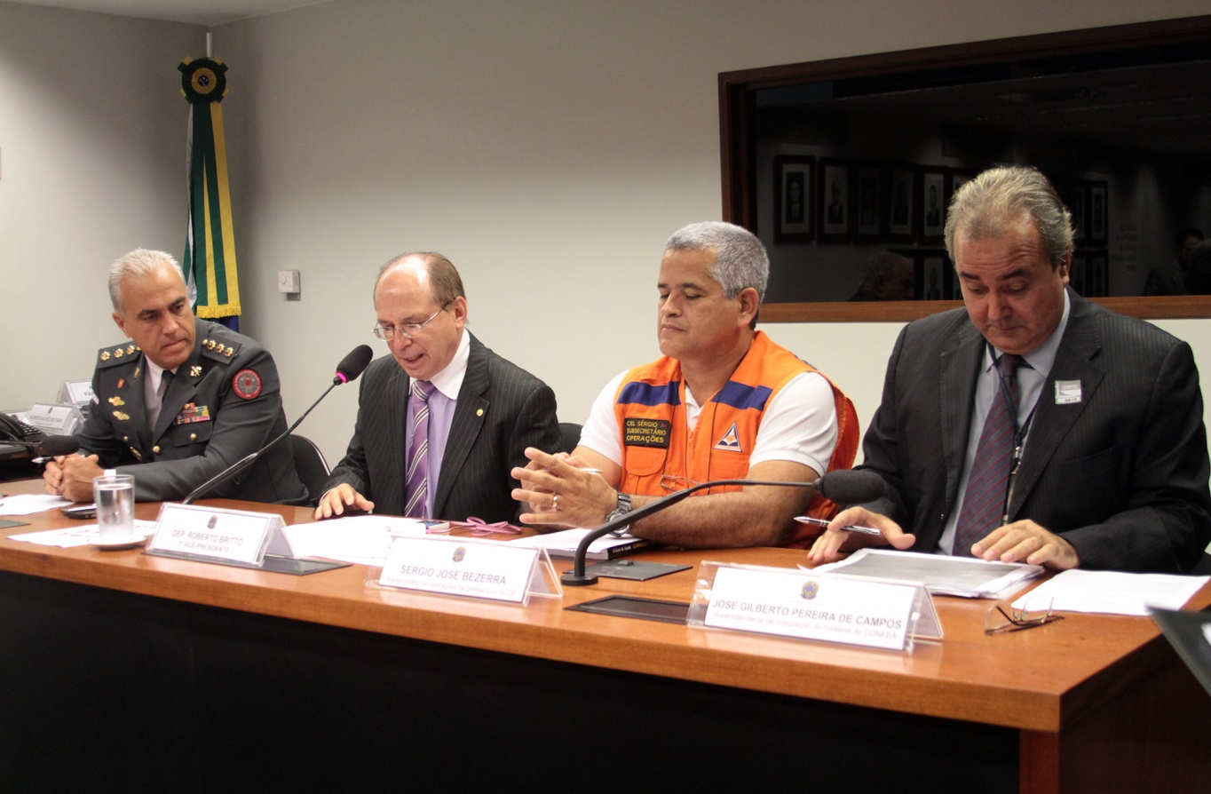
- Coronel Blum
Chefe do Departamento de Segurança do Corpo de Bombeiros Militar do Distrito Federal – CBMDF;
- Dep. Roberto Britto
Autor do Requerimento;
- Sérgio José Bezerra
Subsecretário de Operações da Defesa Civil do Distrito Federal;
- José Gilberto Pereira de Campos
Superintendente de Integração do Sistema do Conselho Federal de Engenharia e Agronomia – CONFEA.

Fonte: Agência Câmara

Data de Realização:
07 de maio de 2014.
Requerimento:
Requerimento n. 136/2013, do Deputado Roberto Britto, aprovado em 27/11/2013.
Tema:
Tratar de assuntos de grande relevância direcionados à criação de uma política nacional de inspeção periódica das edificações de uso coletivo - públicas ou privadas, já tratados no PL n. 6.014 de 2013.
Convidados presentes:
Coronel Blum
Chefe do Departamento de Segurança do Corpo de Bombeiros Militar do Distrito Federal - CBMDF

Sérgio José Bezerra
Subsecretário de Operações da Defesa Civil do Distrito Federal

José Gilberto Pereira de Campos
Superintendente de Integração do Sistema do Conselho Federal de Engenharia e Agronomia - CONFEA

Alberto Alves de Faria
Presidente do Conselho de Arquitetura e Urbanismo do Distrito Federal - CAU/DF

Dácio Santos
Assessor Parlamentar do Conselho Regional de Engenharia e Agronomia do Distrito Federal - CREA/DF

Marcos de Mello Velletri
Diretor da Vice-Presidência de Tecnologia e Qualidade do Sindicato da Habitação do Estado de São Paulo - SECOVI / SP

    - Andamento das obras de acessibilidade e mobilidade urbana para a realização da Copa do Mundo de 2014 e das Olimpíadas de 2016
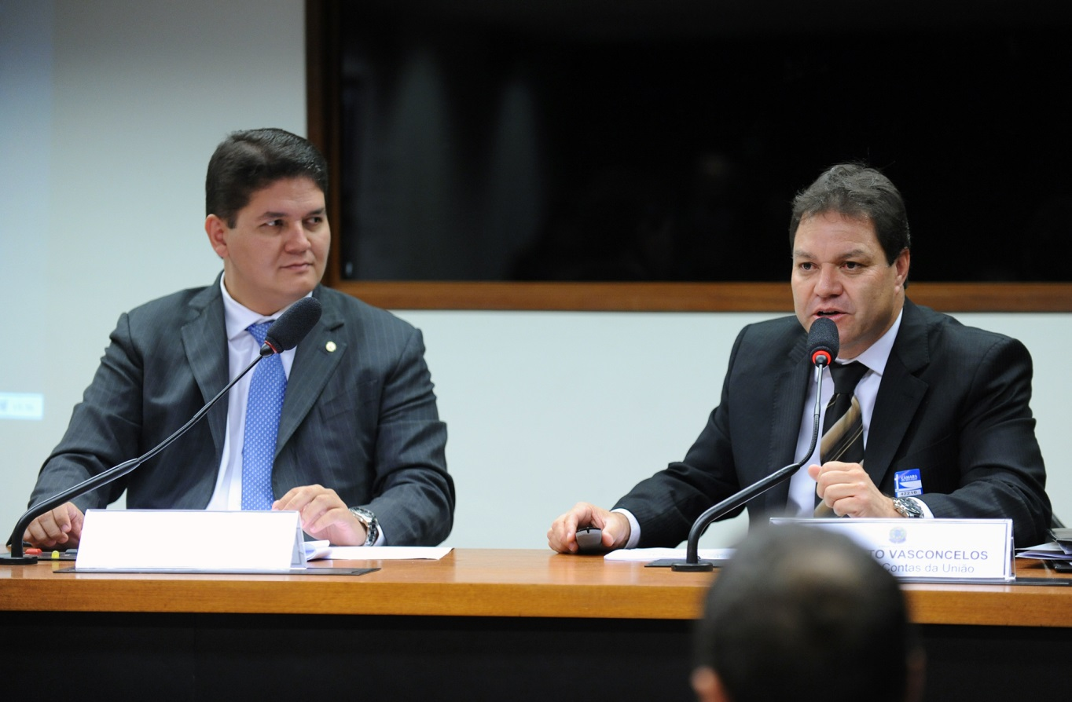
- Dep. Heuler Cruvinel
Autor do Requerimento;
- Adalberto Vasconcelos
Coordenador-Geral de Controle Externo da Área de Infraestrutura do Tribunal de Contas da União - TCU;

Fonte: Agência Câmara

Data de Realização:
13 de maio de 2014.
Requerimento:
Requerimento n. 133/13, do Deputado Heuler Cruvinel.
Tema:
Debater o andamento das obras de acessibilidade e mobilidade urbana para a realização da Copa do Mundo de 2014 e das Olimpíadas de 2016.
Convidados presentes:
Fabiano de Moraes
Procurador da República, Integrante do Grupo de Trabalho - Inclusão de Pessoas com Deficiência;
Adalberto Vasconcelos
Coordenador-Geral de Controle Externo da Área de Infraestrutura do Tribunal de Contas da União – TCU.
    - Execução de projetos de saneamento básico nos municípios no que diz respeito à área que recebeu o esgotamento sanitário
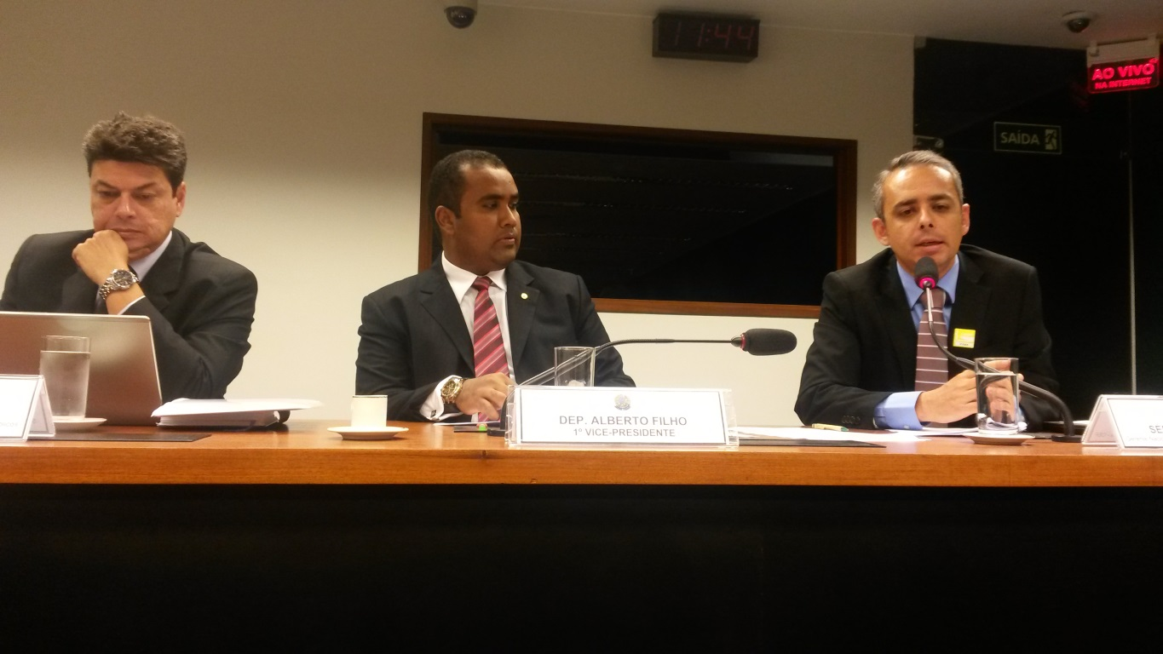
- Júlio Cesar Paixão Lopes
Superintendente Nacional de Transferência de Recursos Públicos da Caixa Econômica Federal;
- Dep. Alberto Filho
Autor do Requerimento;
- Sérgio Rodovalho Pereira
Gerente Nacional de Padronização e Normas Técnicas da Caixa Econômica Federal;

Fonte: CDU

Data de Realização:
14 de maio de 2014.
Requerimento:
Requerimento n. 143/14, de autoria do Deputado Alberto Filho.
Tema:
Debater a execução de projetos de saneamento básico nos municípios no que diz respeito à área que recebeu o esgotamento sanitário, considerando que, quase sempre, não é feito adequadamente a pavimentação da área, causando desníveis que prejudica a trafegabilidade dos usuários da via.

Convidados presentes:
Cezar Eduardo Scherer
Gerente de Projeto da Secretaria Nacional de Saneamento Ambiental do Ministério das Cidades

Patrícia Areal
Técnica da FUNASA

Júlio Cesar Paixão Lopes
Superintendente Nacional de Transferência de Recursos Públicos da Caixa Econômica Federal

Sérgio Rodovalho Pereira
Gerente Nacional de Padronização e Normas Técnicas da Caixa Econômica Federal

    - Normas gerais de segurança contra incêndio e o Projeto de Lei n. 4923/2013
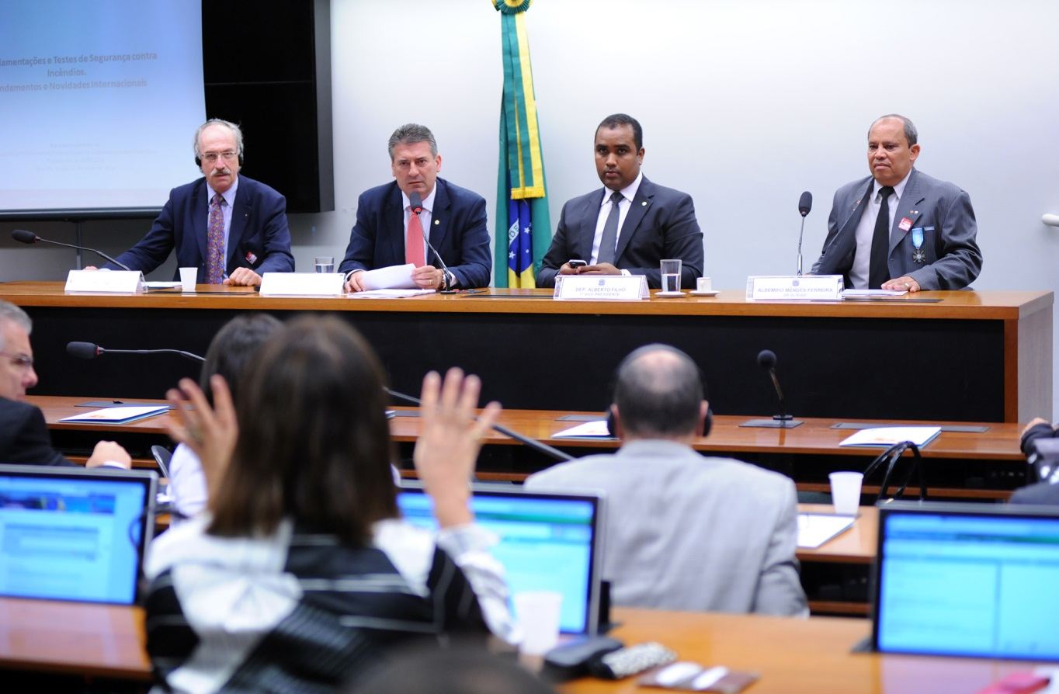
- Juergen Troitzsch
Presidente da empresa de consultoria Fire and Environment Protections Service - FEPS;
- Dep. Mauro Mariani
Autor do Requerimento;
- Dep. Alberto Filho
1º Vice-Presidente da CDU;
- Adelmiro Mendes Ferreira
Executivo da linha de segurança e proteção ativa de combate a incêndios da 3M do Brasil.

Fonte: Agência Câmara

Data de Realização:
21 de maio de 2014.
Requerimento:
Requerimento n. 140/14, de autoria do Deputado Mauro Mariani.
Tema:
Discutir normas gerais de segurança contra incêndio e o Projeto de Lei n. 4923/2013.

Convidados presentes:
Juergen Troitzsch
Presidente da empresa de consultoria Fire and Environment Protections Service - FEPS;

Adelmiro Mendes Ferreira
Executivo da linha de segurança e proteção ativa de combate a incêndios da 3M do Brasil.

    - Debater o Plano de Preservação do Conjunto Urbanístico (PPCUB)
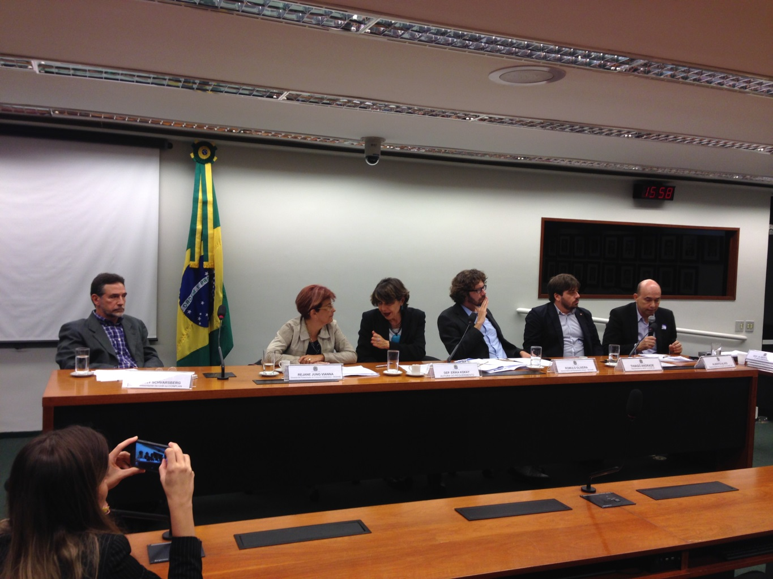
- Benny Schvarsberg
Representante da Universidade de Brasília (UnB) no Conselho de Planejamento Territorial e Urbano do Distrito Federal (CONPLAN);
- Rejane Jung Vianna
Diretora de Preservação do Conjunto Urbanístico de Brasília - DIPRE/SUPLAN/SEDHAB;
- Dep. Érika Kokay
Autora do Requerimento;
- Rômulo Andrade de Oliveira
Subsecretário de Planejamento Urbano - SUPLAN/SEDHAB;
- Thiago Teixeira Andrade
Representante do Instituto dos Arquitetos do Brasil (IAB/DF) no Conselho de Planejamento Territorial e Urbano do Distrito Federal (CONPLAN);
- Alberto Alves de Faria
Representante do Conselho de Arquitetura e Urbanismo do Distrito Federal (CAU/DF) no Conselho de Planejamento Territorial e Urbano do Distrito Federal (CONPLAN).
Fonte: Agência Câmara

Data de Realização:
27 de maio de 2014.

Requerimento:
Requerimento n. 144/14, de autoria da Deputada Érika Kokay.
Tema:
Debater o Plano de Preservação do Conjunto Urbanístico (PPCUB), lei que deverá orientar a população e o poder público com diretrizes de uso, ocupação e desenvolvimento de ações para o resguardo dos princípios fundamentais do Plano Urbanístico de Brasília.
Convidados presentes:
Rômulo Andrade de Oliveira
Subsecretário de Planejamento Urbano - SUPLAN/SEDHAB

Rejane Jung Vianna
Diretora de Preservação do Conjunto Urbanístico de Brasília - DIPRE/SUPLAN/SEDHAB

Paulo Valério Silva Lima
Subsecretário de Regulação - SUREG/SEDHAB

Giselle Chalub Martins
Representante da Presidência da Câmara Legislativa do Distrito Federal - CLDF

Verônica Gomes
Conselho Comunitário da Asa Sul

Graça Moreira
Conselho Comunitário da Asa Norte

Benny Schvarsberg
Representante da Universidade de Brasília (UnB) no Conselho de Planejamento Territorial e Urbano do Distrito Federal (CONPLAN)

Thiago Teixeira Andrade
Representante do Instituto dos Arquitetos do Brasil (IAB/DF) no Conselho de Planejamento Territorial e Urbano do Distrito Federal (CONPLAN)

Alberto Alves de Faria
Representante do Conselho de Arquitetura e Urbanismo do Distrito Federal (CAU/DF) no Conselho de Planejamento Territorial e Urbano do Distrito Federal (CONPLAN)

    - Nomeação dos candidatos aprovados no concurso público para engenheiro civil, realizado pela Caixa Econômica Federal, visando ao fortalecimento da sua capacidade de análise das propostas de financiamento de obras de infraestrutura urbana.
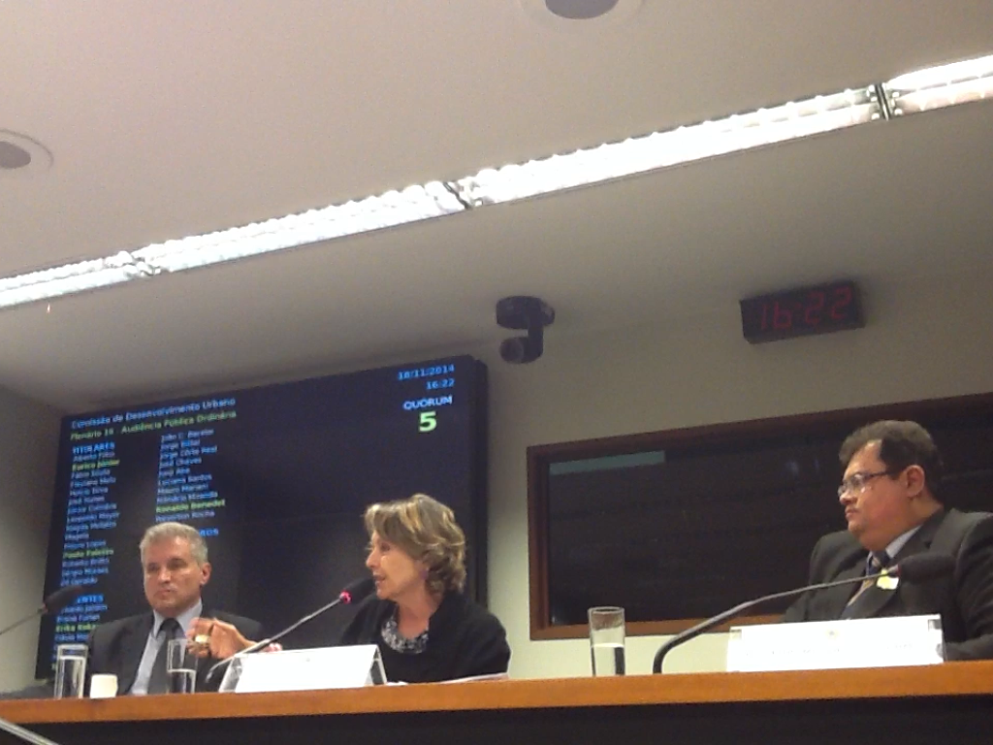
Fonte: CDU

- Clóvis Marcelo Dias Bueno
Superintendente Nacional de Rede Negocial e Executiva de Habitação - Caixa Econômica Federal;
- Dep. Érika Kokay
Autora do Requerimento;
- Rogério Mendes do Carmo
Representante da Associação Nacional dos Engenheiros e Arquitetos da Caixa Econômica Federal – ANEAC;

Data de Realização:
18 de novembro de 2014.
Requerimento:
Requerimento n. 150/14, de autoria da Deputada Érika Kokay.
Tema:
Tratar da nomeação dos candidatos aprovados no concurso público para engenheiro civil, realizado pela Caixa Econômica Federal, visando ao fortalecimento da sua capacidade de análise das propostas de financiamento de obras de infraestrutura urbana.
Convidados presentes:
Clóvis Marcelo Dias Bueno
Superintendente Nacional de Rede Negocial e Executiva de Habitação - Caixa Econômica Federal

Rogério Mendes do Carmo
Representante da Associação Nacional dos Engenheiros e Arquitetos da Caixa Econômica Federal - ANEAC

    - Debater o PL nº 7.189, de 2014, que "altera a Lei n. 10.741, de 1º de outubro de 2003 - Estatuto do Idoso"
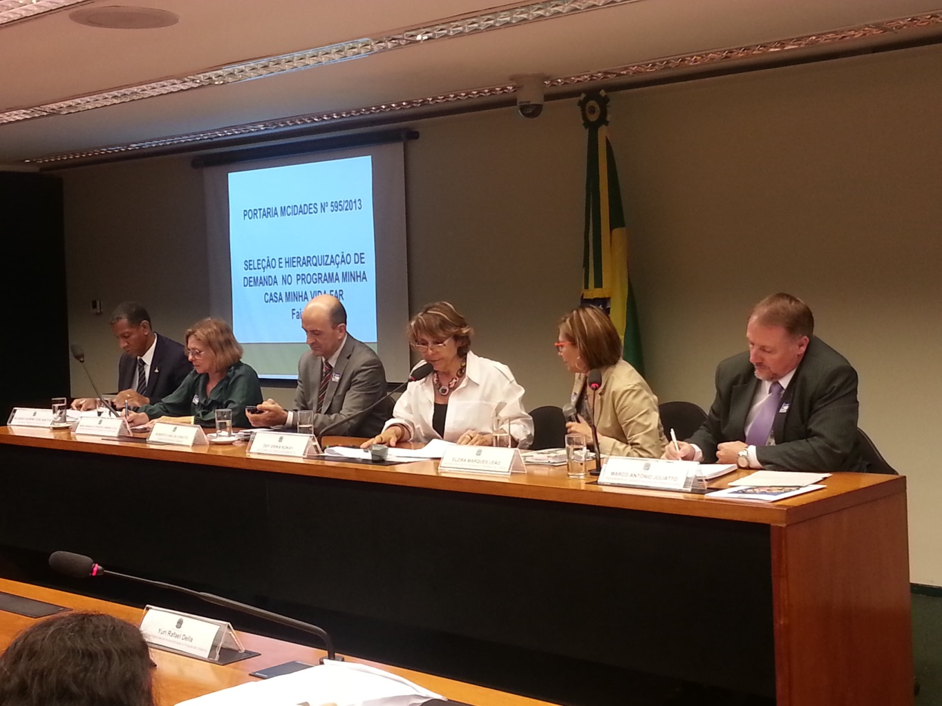
- Ricardo Quirino dos Santos
Secretário Especial do Idoso do DF;
- Elzira Marques Leão
Gerente de Trabalho Social da Secretaria Nacional de Habitação do Ministério das Cidades;
- Roberto Carlos Ceratto
Superintendente Nacional de Minha Casa Minha Vida da Caixa Econômica Federal;
- Dep. Érika Kokay
Autora do Requerimento;
- Maria Henriqueta Arantes Ferreira Alves
Consultora Técnica da Câmara Brasileira da Indústria da Construção – CBIC;
- Marco Antônio Juliatto
Representante do Conselho Nacional dos Direitos do Idoso - CNDI;

Fonte: CDU

Data de Realização:
25 de novembro de 2014.
Requerimento:
Requerimento n. 151/2014, dos Deputados Heuler Cruvinel, Érika Kokay e Roberto Britto.
Tema:
Tema: Debater o PL n. 7.189, de 2014, que "altera a Lei n. 10.741, de 1º de outubro de 2003 - Estatuto do Idoso"
Convidados presentes:
Elzira Marques Leão
Gerente de Trabalho Social da Secretaria Nacional de Habitação do Ministério das Cidades;

Roberto Carlos Ceratto
Superintendente Nacional de Minha Casa Minha Vida da Caixa Econômica Federal;

Marco Antônio Juliatto
Representante do Conselho Nacional dos Direitos do Idoso - CNDI;

Ricardo Quirino dos Santos
Secretário Especial do Idoso do DF;

Maria Henriqueta Arantes Ferreira Alves
Consultora Técnica da Câmara Brasileira da Indústria da Construção - CBIC.

    - Debate sobre o disposto no PL n. 7.855, de 2014, que "institui, nos termos do caput do art. 182 da Constituição Federal, normas gerais para a ocupação e utilização de área pública urbana por equipamentos urbanos do tipo quiosque, trailer, feira e banca de venda de jornais e de revistas.
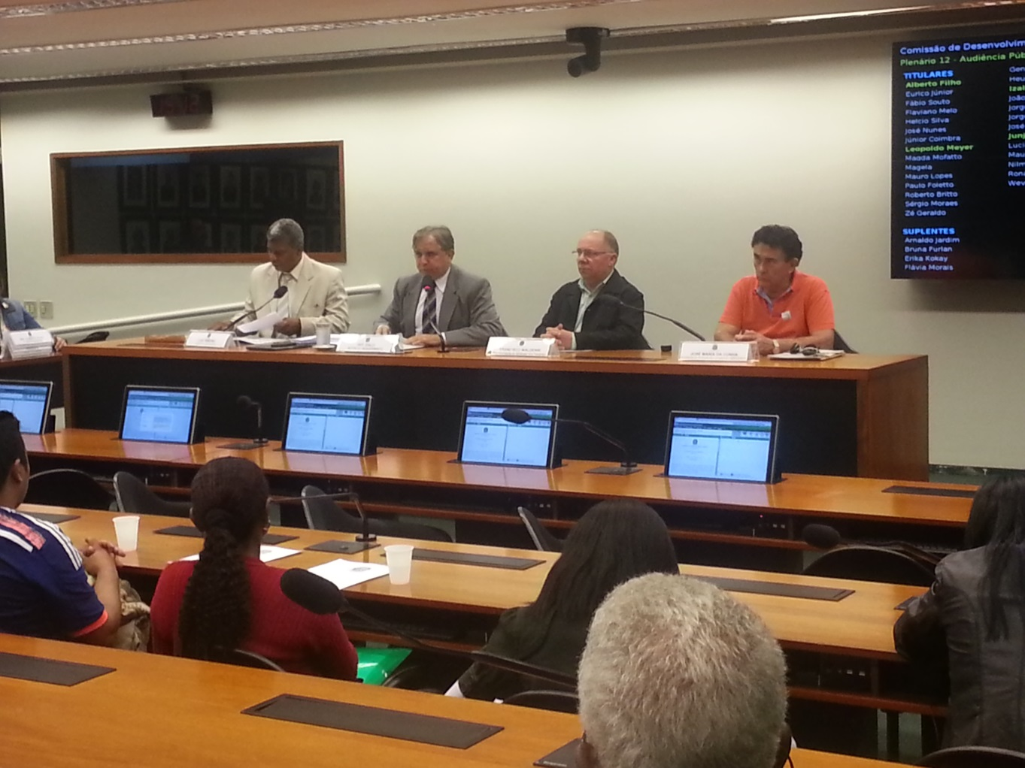
- Luiz Ribeiro
Presidente da UNITRAILERS;
- Dep. Izalci
Autor do Requerimento;
- Francisco Waldenir
Representante do Sindicato dos Feirantes;
- José Maria da Cunha
Presidente do Sindicato dos Jornaleiros - SINDJOR/DF

Fonte: CDU

Data de Realização:
2 de dezembro de 2014.
Requerimento:
Requerimento n. 149/14, de autoria do Deputado Izalci.
Tema:
Debate sobre o disposto no PL nº 7.855, de 2014, que "institui, nos termos do caput do art. 182 da Constituição Federal, normas gerais para a ocupação e utilização de área pública urbana por equipamentos urbanos do tipo quiosque, trailer, feira e banca de venda de jornais e de revistas.
Convidados presentes:
Luiz Ribeiro
Presidente da UNITRAILERS

José Maria da Cunha
Presidente do Sindicato dos Jornaleiros - SINDJOR/DF

Francisco Waldenir
Representante do Sindicato dos Feirantes

Mesas-Redondas
    - “Medidas alternativas para o uso racional da água”
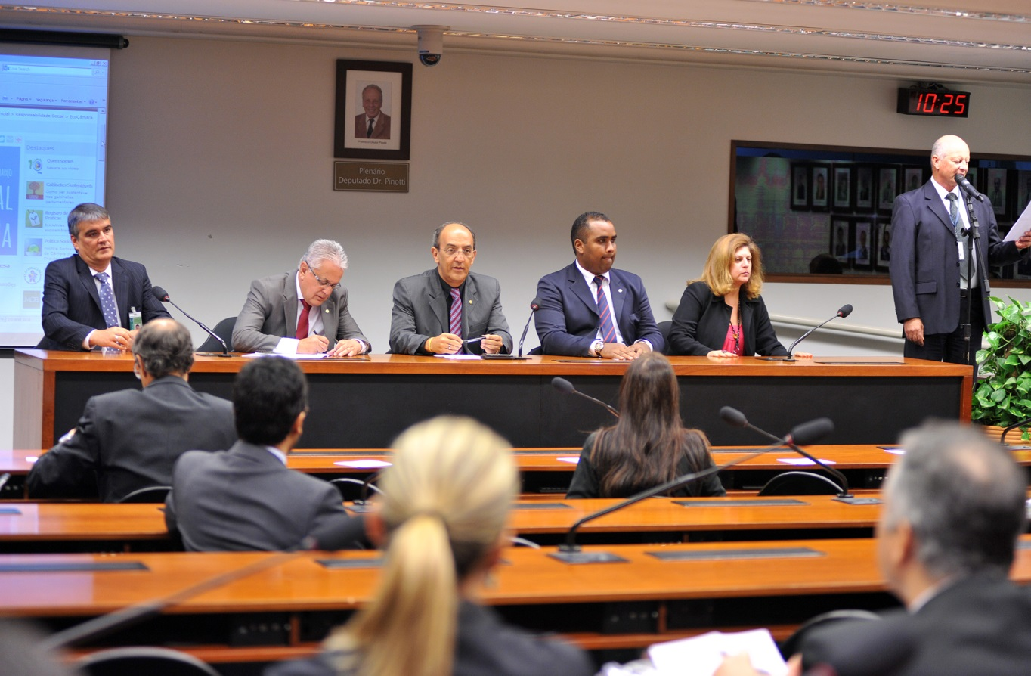
Deputado Alberto Filho

Fonte: CDU

Data de Realização:
18 de março de 2014.
Tema:
“Medidas Alternativas para Uso Racional da Água”
Resumo:
A CDU, representada pelo 1º Vice-Presidente, Deputado Alberto Filho (PMDB/MA), participou, nesta terça-feira, 18/3/2014, da Mesa-Redonda “Medidas Alternativas para Uso Racional da Água”.
O evento, comemorativo ao “Dia Mundial da Água”, celebrado em 22 de março, teve como objetivo a discussão da importância da água na manutenção da vida, bem como a discussão de práticas que promovem o aumento da consciência sobre o tema, tais como a coleta e o uso da água da chuva, o reaproveitamento da água cinza e a educação para o seu uso e consumo.

Outros Eventos
    - Delegação parlamentar da Assembleia Nacional do Quênia em visita oficial ao Brasil.
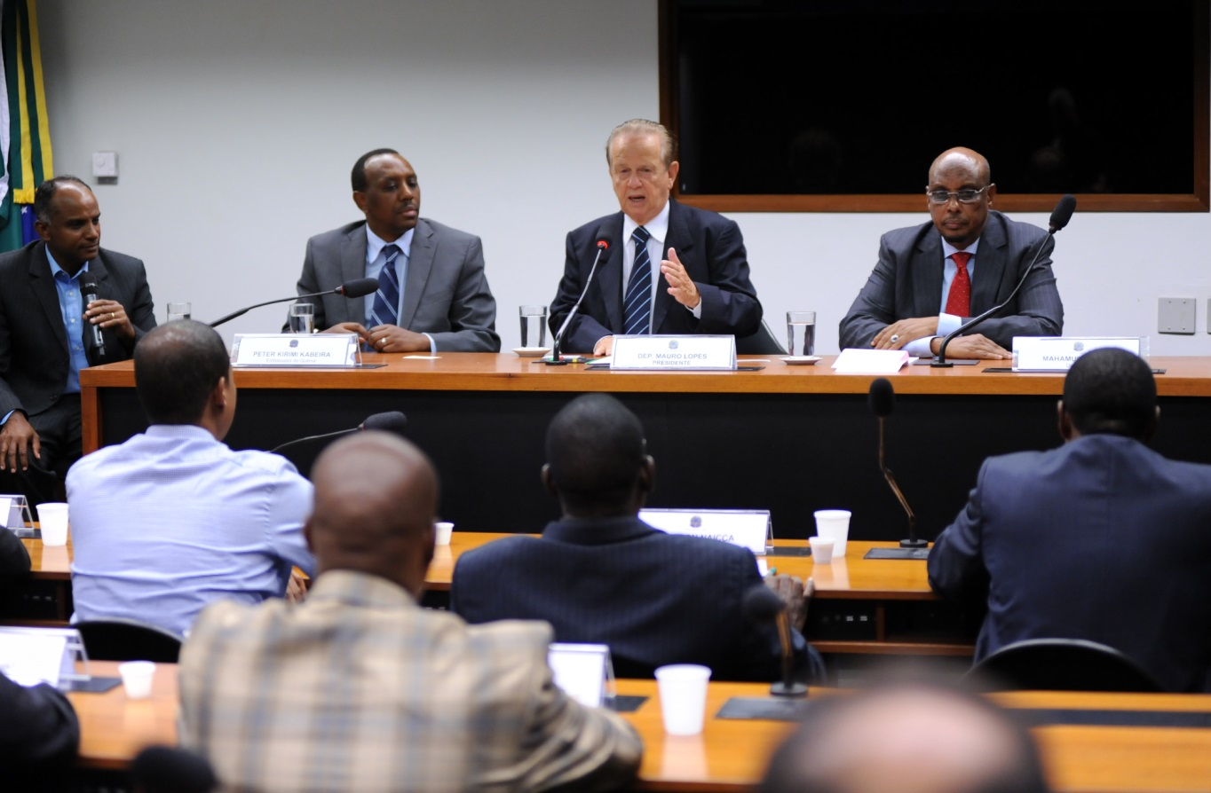
Fonte: Agência Câmara

- Peter Kirimi Kabeira
Embaixador do Quênia
- Deputado Mauro Lopes
Presidente da CDU
- Mahamud Mallim
Vice-Presidente da Comissão, Chefe da Delegação - URP

Data de Realização:
6 de maio de 2014.
Objetivo:
Conhecer a experiência do Brasil em transformação e planejamento urbano, especialmente no que diz respeito a habitação adequada e urbanização de favelas.

Delegação Oficial
Deputado Mahamud Maalim, Vice-Presidente da Comissão, Chefe da Delegação – URP;
Deputado Stephen M. Ngare – TNA;
Deputado Johnson Naicca – ODM;
Deputado Ahmed Mohamed Abbass – ODM;
Deputado Ali Wario – TNA;
Deputado Mark Lomunokol – URP;
Deputado David Kiaraho – TNA;
Deputado Mathias Robi – URP;
Deputado Suleiman Dori – ODM;
Deputado Simon Ogari Nyaundi – ODM;
Deputada Cecily Mbarire – TNA;
Sr. Samuel Kalama, Secretário da Comissão;
Sr. Ricky Blair, intérprete.
Delegação Acompanhante
Embaixador Peter Kirimi Kaberia, Embaixada do Quênia;
Conselheira Peris Kariuki, Embaixada do Quênia;
Legenda de Partidos
URP - Partido do Estado Republicano
Partido da base do governo, ao qual é filiado o Vice-Presidente do Quênia, Willian Ruto.
TNA - Partido da Aliança Nacional
Partido da base do governo, ao qual é filiado o Presidente do Quênia, Uhuru Kenyatta.
ODM - Movimento Democrático Laranja
Partido de oposição ao governo, ao qual é filiado Raila Odinga, candidato de oposição ao atual Presidente da República do Quênia, que ficou em segundo lugar nas eleições presidenciais de 2013.

Sugestões de Emendas ao Orçamento (LOA) para 2015 – PLN nº 13/2014-CN.
PROJETO DE LEI Nº 13/2014-CN – Lei de Orçamentária Anual - LOA 2015 apresentadas pela CDU:
EMENDAS DE APROPRIAÇÃO DE DESPESA:
Emenda 1. UO 56101. Apoio à Elaboração e Implementação de Planos e Projetos Urbanos Integrados de Reabilitação e Requalificação de Áreas Urbanas – Nacional. LOCALIDADE: Nacional-NA. VALOR DE ACRÉSCIMO: R$ 150.000.000.
Emenda 2. UO 53101. Apoio a obras preventivas de desastre – Nacional. LOCALIDADE: Nacional-NA. VALOR DE ACRÉSCIMO: R$ 200.000.000.
Emenda 3. UO 56101. Apoio à política nacional de desenvolvimento urbano – Nacional. LOCALIDADE: Nacional-NA. VALOR DE ACRÉSCIMO: R$ 400.000.000.
Emenda 4. UO 56101. Apoio a Sistemas de Manejo de Resíduos Sólidos em Municípios com População Superior a 50 mil habitantes ou Municípios Integrantes de Regiões Metropolitanas ou de Regiões Integradas de Desenvolvimento – Nacional. LOCALIDADE: Nacional-NA. VALOR DE ACRÉSCIMO: R$ 300.000.000.

Quadro Técnico da Comissão de Desenvolvimento Urbano
Secretária
Hérica Pimentel Brito de Souza
Assistentes de Comissão
Márcia Cristina Abreu Paro
Raquel Ferreira de Carvalho Aldigueri
Encarregados de Setor
Maíra Costa Tarchetti
Marcelo Leite Cabral de Melo
Severino Carrera da Silva
CNEs
Rosiane Coutinho Gonçalves Correa
Rafaella Soares Esteves
Clayton Ricardo Neves
João Paulo Barbosa Correa
Danielle Oliveira Santos
Pró-Adolescentes
Ana Luiza Nogueira de Souza
Lucas Arrais da Silva
Alexandre de Jesus Ribeiro
Estagiários
Thaísa Borges Lima Verde
Júlia Pereira Roseo de Oliveira
Larissa Furtado de Oliveira
Contatos com a Comissão
Palácio do Congresso Nacional
Praça dos Três Poderes, Câmara dos Deputados,
Anexo II, Ala C, 2º Piso, Sala 188,
Cep: 70160-900, Brasília-DF
Telefones: (61) 3216-6550 a 6557 - Fax: (61) 3216-6560
e-mail: cdu@camara.leg.br
Fotos: Agência Câmara - Apoio: NUCRI e NUPRO/CEFOR

